Пандус установили в жилом доме поселения Рязановское
27.12.2018

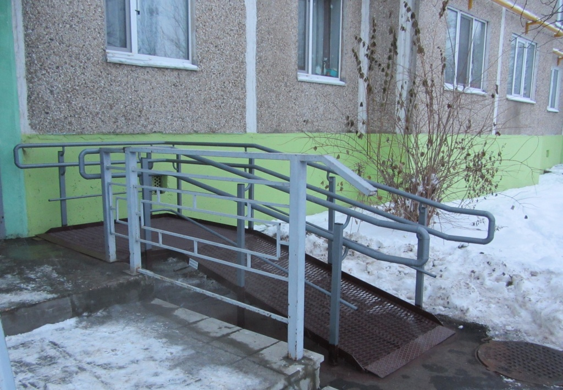

Пандус установили в жилом доме поселения Рязановское. Фото: пресс-служба администрации поселения Рязановское
В многоквартирном доме, расположенном на территории поселка Фабрики имени 1 Мая поселения Рязановское, 26 декабря установили пандус.
— Работы по оборудованию нового объекта провели после обращения председателя Совета инвалидов поселения Рязановское Надежды Веселовой. Для создания комфортных условий для людей с ограниченными возможностями здоровья специалисты установили откидной пандус на входе в подъезд №4 дома №53, — проинформировала пресс-секретарь администрации поселения Рязановское Наталья Палюхевич.
Она добавила, что дополнительно на объекте были установлены перила из нержавеющей стали, что позволит беспрепятственно передвигаться маломобильным группам населения.

Адрес страницы: http://tinao.mos.ru/presscenter/news/detail/7797098.html
Префектура Троицкого и Новомосковского административных округов города Москвы

